## Use Case 7

|  |  |
| --- | --- |
| Name des Use Cases | Kundenliste erstellen |
| Nummer | U7 |
| Paket |  |
| Autor | Ebert, Jack Louis; Arndt, Marco |
| Version | 1.2, 10.12.19, Bearbeitet |
| Kurzbeschreibung | Ist der Login des Auftraggebers vollzogen reagiert der Server mit der entsprechenden Auftraggeber.php Seite und gibt eine direkte Verbindung zur Datenbank her. Die Suche nach Kunden/Mitarbeitern ist mithilfe eines Suchfeldes möglich, die beim Klick auf die Lupe nach einem String in der Datenbank sucht und entsprechende Ergebnisse auswirft. Redundanzen können mithilfe der ID vermieden werden. Der „Alle ansehen“-Button sorgt für das Anzeigen der gesamten Listen. |
| Stakeholder | Auftraggeber, Mitarbeiter der Wasserwerke |
| Fachverantwortlicher | Ebert, Jack Louis |
| Referenzen |  |
| Vorbedingungen | Login des Auftraggebers war erfolgreich, Kundendaten sind abrufbar von der Datenbank |
| Nachbedingungen | Eine „Timestamp“ vermerkt den Zeitpunkt der abgerufenen Daten |
| Typischer Ablauf | 1. Login des Auftraggebers  2. Suche nach bestimmten Kundendaten/aller Kundendaten 3. Druckansicht anfordern 4. Ausdruck der Daten bei Druckansicht |
| Alternative Abläufe | Admin loggt sich ein, anschließend Logout.  Fehlerhafter Login, Fehlermeldung Schriftzug auf Website unter der Login Abfrage.  Suche nach Kundendaten fehlgeschlagen wirft Fehlermeldung Popup „Keine Kundendaten vorhanden!“  , anschließend angeforderte Druckansicht druckt leeres Blatt  Serverseitiger Fehler: Fehlermeldung Popup: „Server ist nicht erreichbar“  Datenbank Fehler: Popup „Datenbankverbindung unterbrochen“ |
| Kritikalität  (sehr hoch bis  sehr gering) | sehr hoch (Hauptaufgabe) |

## 

## Use Case 8

|  |  |
| --- | --- |
| Name des Use Cases | Mitarbeiter konfigurieren |
| Nummer | U8 |
| Paket |  |
| Autor | Ebert, Jack Louis; Arndt, Marco |
| Version | 1.1, 25.11.2019, Bearbeitet |
| Kurzbeschreibung | Ist der Login des Mitarbeiters über die Mitarbeiter.php vollzogen reagiert der Server mit der entsprechenden konfig.php Seite und gibt eine direkte Verbindung zur Datenbank her. Der Kunde kann nur über seine KundenID aufgerufen werden und es kann in diesem Zusammenhang ein völlig neuer Eintrag erstellt werden. |
| Stakeholder | Auftraggeber, Mitarbeiter der Wasserwerke |
| Fachverantwortlicher | Ebert, Jack Louis |
| Referenzen | Mitarbeiter-Datenbank |
| Vorbedingungen | Der eingeloggte Mitarbeiter erfasst die Daten der Kundenkartei und deren Mitarbeiter. (Zugriff auf Kundenkartei) |
| Nachbedingungen  (mögl. Ergebnisse) | Der neue Eintrag oder die geänderten Daten der erfassten MitarbeiterID werden in einem Commit in der Kunden-Kartei gespeichert |
| Typischer Ablauf | 1. Login des Mitarbeiters 2. eingebend der KundenID 3. vollständigen Datensatz anfertigen oder ändern 4. Commit |
| Alternative Abläufe | Ein Mitarbeiter der WW gibt ungültige MitarbeiterID ein (nur Integer)  Der Mitarbeiter wird auf die falsche Eingabe mit einem leeren Suchfeld und einer Textnachricht „Ungültige Eingabe“ hingewiesen  Ein Mitarbeiter der WW gibt ungültige Datentypen in den Datensatz  Ein Mitarbeiter der WW hat die Möglichkeit die Daten erneut einzugeben. |
| Kritikalität  (sehr hoch bis  sehr gering) | sehr hoch (Hauptaufgabe) |

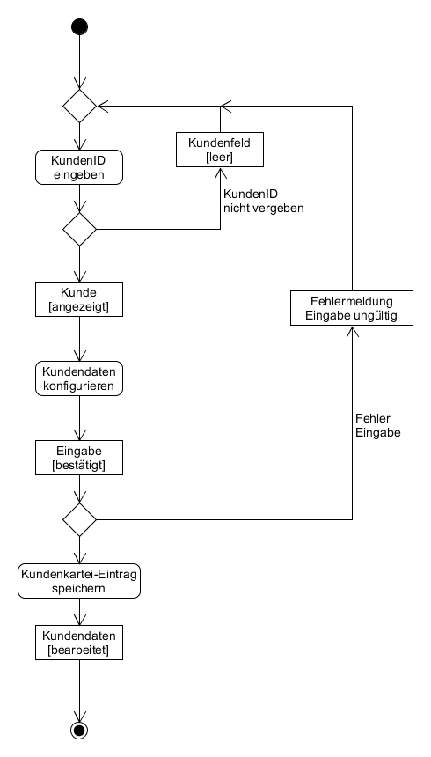

## 

## 8.1. Glossar

|  |  |
| --- | --- |
| Begriff | Beschreibung |
| Backlog | ?? |
| Benutzerdaten | = Kundendaten ???????? |
| Benutzername | = Nachname des Kunden (erste 4 Buchstaben) |
| Eingabe | ?? |
| Fehlermeldung | Individuell erscheinender Schriftzug als Popup oder Schriftzug auf der Webanwendung |
| Gültigkeit |  |
| Kundendatensatz | Bestehend aus KundenID, Nachname, Vorname, E-Mail, Telefonnummer, Zählernummer, Zählerstände |
| Kundenformular | Das Kundenformular wird vom Mitarbeiter aufgefüllt und beschreibt einen neunen Kundendatensatz ( Kunden) |
| Kundenkartei | Datenbank in der sich die Kundendatensätze, …………. befinden |
| Mitarbeiter-Datenbank | In der Kundenkartei werden ebenfalls Mitarbeiter konfiguriert. Loggt sich ein Mitarbeiter mit seinen Kundendaten ein, ist er bereits mit den Berechtigungen eines Mitarbeiters ausgestattet |
| Passwort | = Zählernummer |
| Rückmeldung | ?? |
| Web-Anwendung |  |
| Zählernummer | Zählernummer ist eine 8-stellige Kombination von Zahlen |
| Zählerstand | Jeder Kunde kann seinen Zählerstand eintragen, dieser wird in der Kundenkartei gespeichert |

# 